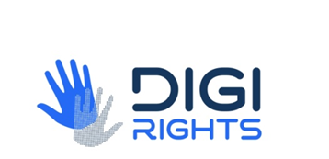 |  | 

PRIJAVA NA ŽAN MONE MODUL ,,DIGITALNA TRANSFORMACIJA I LjUDSKA PRAVA: EU PERSPEKTIVA'' DIGIRIGHTS (školska 2024/25)
LIČNI PODACI
Ime i prezime:
Datum rođenja:

KONTAKT
E- pošta:
Broj mobilnog telefona:

Naziv Fakulteta na kome studirate:
Godina studija:
Broj indeksa/prosečna ocena:

Zanimanje (za pravnike iz prakse):
Naziv Fakulteta koji ste završili:

Zašto se prijavlјujete za ERAZMUS+ ŽAN MONE MODUL DIGIRIGHTS? Koja su Vaša očekivanja?
______________________________________________________________________________________________________________________________________________________________________________________________________________________________________________________________________________________________________________________________________________________________________________________________________
Popunjen prijavni formular sa pratećom dokumentaciju poslati na mejl: digirightsuni@gmail.com najkasnije do 24. 01. 2025. godine.

